Handel, upptäcktsresor och kolonialism, s. 143 – 151

1. **Hur var *renässansen* inspirerande för upptäcktsresorna på 1400-1500-talen?**

Renässansen kom med nya tankar och idéer: nyfikenhet, upptäckarlust. Det gjorde att det fanns intresse för att satsa på upptäcktsresor, till exempel att hitta nya vägar över haven.

1. 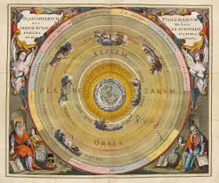**Berätta om hur européernas världsbild såg ut på den här tiden**.

Många var osäkra på att världen var rund. De trodde att världen bestod av Europa, Afrika och Asien, de visste inte att Amerika fanns, inte heller hur stort Afrika var.

1. 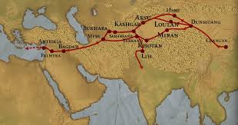**Berätta om Sidenvägen, varför den var viktig och vad som hände med den?**

Sidenvägen var viktiga handelsvägar på land. Sidenvägen stängdes sedan för Europa.

Sidenvägen var viktiga handelsvägar mellan Europa och Asien (Indien och Kina). Den var viktig för att den gjorde att Europa fick tillgång till varor de inte hade tillgång till innan – t.ex. te, kryddor och siden. Även idéer, kultur och kunskap utväxlades mellan länderna. Varorna fraktades landsvägen via sidenvägen genom öknar från Indien. Arabiska köpmän blev mellanhänder vid olika handelsstationer och tog mycket betalt. När dessutom det Osmanska riket stängt Sidenvägen för européerna sökte européerna istället att ta sjövägen, då kunde de handla direkt från källan.

1. **Vilka orsaker fanns till upptäcktsresorna? Varför ville européerna hitta sjövägen till Indien? 143-146**

De ville ta reda på hur världen såg ut, när Sidenvägen var stängd för handel fick ta sjövägen istället, sprida kristendomen, få rikedomar.

Det fanns en upptäcktslust vid denna period, man ville ta reda på hur världen såg ut. När Sidenvägen sedan stängdes för européerna så sökte de nya vägar till handelsplatser långt borta från Europa, de försökte hitta sjövägen till Indien och Kina.

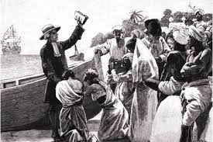Andra orsaker var att sprida kristendomen samt jakten på rikedom och pengar. De europeiska länderna ville vara först att hitta olika platser, och ”vinna” över varandra. Det gjorde att allt gick snabbt framåt.

1. **Vilka varor utanför Europa var européerna intresserade av på 1400-talet?**

Guld, elfenben, sidentyger, kryddor (peppar, ingefära, kanel, muskot, saffran).

1. 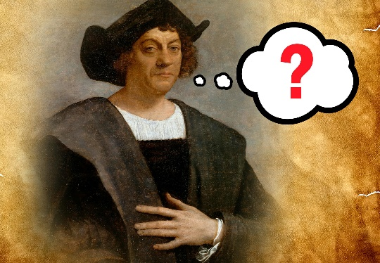**Vad var syftet med Christopher Columbus resa?**

Syftet var att hitta sjövägen till Indien och övriga Asien.

1. **Hur hade Columbus tänkt att han skulle segla till Indien? Var hamnade han?**

Genom att segla västerut runt jorden till Indien. Kom till Bahamas.

Columbus visste att jorden var rund och för att komma till Indien i öst tänkte han att det borde gå att åka västerut, runt jorden och komma till Indien. Men det var en hel kontinent emellan som inte var utforskad, Amerika. Han hamnade på Bahamasöarna, sydvästra Nordamerika.

1. **Vad hände med ursprungsbefolkningen efter Columbus kom till Nordamerika?**

Columbius kallade dem ”indianer”. De togs som slavar, mördades i strid och många dog av sjukdomar.

Columbus var övertygad om att han kommit till Indien och kallade ursprungsbefolkningen ”indianer”. Miljontals av ursprungsbefolkningen dog senare av sjukdomar som européerna förde med sig. Många dog även för att européerna tog dem som slavar, eller stred mot dem i krig. Européerna hade bättre vapen. Det blev ett folkmord, där upp mot 90 % av ursprungsbefolkningen i Amerika dödades.

1. **Förklara begreppen**

**a) kolonier, b) kolonialmakter, c) kolonialism**

Kolonier = områdena som blir erövrade (t.ex. Amerika)

Kolonialism = att erövra, styra och bestämma över ett landområde

Kolonialmakter = länderna som erövrar, t.ex. Spanien, Portugal och Storbritannien

1. **Spanien och Portugal var de första länderna med kolonier i Amerika. Nämn några andra europeiska länder som skaffade sig kolonier i Amerika?**

Frankrike, Storbritannien, Holland.

1. **Vad var anledningen till att man ville ha kolonier i Amerika?**

Ursprungsbefolkningens rikedomar, råvaror men även arbetskraft.

Europa ville fortsätta försäkra sig om att ha tillgång till exempelvis kryddor och andra värdefulla varor.

1. **På vilket sätt delade Spanien och Portugal upp världen? Konsekvenser av detta?**

Portugal fick Brasilien, Afrika och Indien. Spanien fick resten av Amerika. Konsekvenser blev att språk och religion spreds, än i dag talas det portugisiska i Brasilien, resten av Sydamerika pratar spanska. De dominerade handeln.

1. **Vad innebär det att handeln blev global? Vad blev konsekvenserna av detta för Europa och européerna?**

Ökad handel för Europa, europeiska länder erövrar andra länder och områden. Mycket lönsamt.

För européerna ledde det till att de handlade med hela världen. Nu startade kolonialismen, där europeiska länder tog över andra länder och områden. Kolonialismen ledde till att Europa dominerade världshandeln. Kolonierna gav européerna tillgången till varor, de bildade stora handelskompanier för att sköta den ökande handeln. Det blev mycket lönsamt för Europa. Även hälsan blev bättre när européerna började äta potatis och tomater, befolkningen i Europa ökade.

Europeiska länder kontrollerade den ekonomiska och politiska makten i länder som låg i andra världsdelar.

1. **Varför emigrerade (flyttade) många européer till kolonierna?**

Förhoppningar och drömmar om ett nytt och bättre liv. Det behövdes också folk som kunde fortsätta jobba med handel och kontakter.